Lymphome de Hodgkin .
La maladie de Hodgkin est un type de lymphome caractérisé par la présence de grosses cellules atypiques, les cellules de Reed-Sternberg. La cellule de Sternberg est indispensable au diagnostic, mais elle n'est pas totalement spécifique et se retrouve parfois dans d'autres types de lymphomes. Sa réelle nature est encore peu connue mais il semblerait qu’elle soit d’origine lymphoïde B
Statistique :
4/100.000
C'est un cancer en très forte et rapide augmentation, notamment chez les femmes qui, en France, en fait le troisième cancer le plus fréquent chez les femmes , ce qui laisse supposer des causes environnementales.
La probabilité de survenue d’un Lymphome de Hodgkin est assez constante dans le temps 2 max : jeunes adultes et jeunes vieux …,
tandis que la probabilité d’un lymphome non hodgkinien augment nettement après 40 ans .
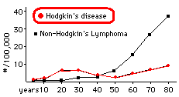

Étiologie
Le virus d'Epstein-Barr - responsable de la mononucléose - semble jouer un rôle dans certaines formes de la maladie de Hodgkin comme l'a démontré récemment une équipe danoise : dans près de 50 % des cas, les cellules de Reed-Sternberg, « typiques » de ce cancer sont infectées par le virus.
L'exposition de la mère à des insecticides domestiques durant sa grossesse serait un facteur de risque pour l'enfant (risque doublé

Symptômes
Des ganglions lymphatiques gonflés mais indolores (souvent localisés dans le cou, ou dans les creux axillaires) sont le signe le plus fréquent de la maladie de Hodgkin. Les ganglions thoraciques sont eux aussi fréquemment touchés, comme peut le montrer une radiographie de la poitrine. Il y a aussi la présence d'une splénomégalie.

Environ un tiers des malades rencontrent aussi des symptômes systémiques: amaigrissement, sentiment de fatigue, fièvre, sueurs nocturnes abondantes (appelées parfois «symptômes B»), parfois douleurs ganglionnaires lors d'ingestion d'alcool ou prurit isolé)
Localisation :
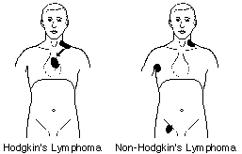

Diagnostic
La maladie de Hodgkin doit être bien distinguée des autres causes cancéreuses et non cancéreuses de gonflement des ganglions.
Le diagnostic définitif repose sur la biopsie ganglionnaire ..
L’examen Anat path doit révéler la présence de grandes cellules malignes (dites de Reed-Sternberg [RS]), binucléées, avec des nucléoles proéminents .
L’ immunophénotype doit être d’un des types suivants, CD15+,CD25+,CD30+
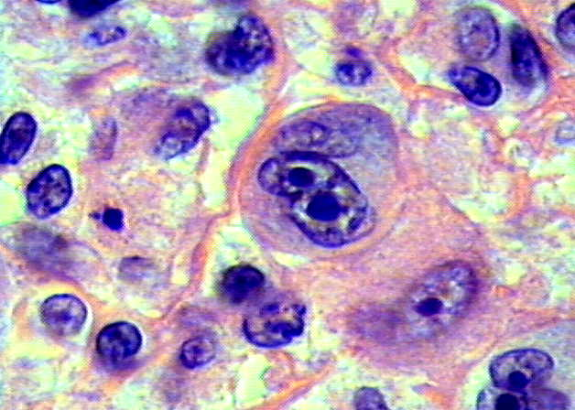

Classification Anat Path ..
La maladie de Hodgkin peut être classée en quatre grands types histologiques.
Le traitement et le pronostic de la maladie de Hodgkin dépendent plus du stade de la maladie que de son bilan Anat Path .
En anat path, on peut classer la maladie de Hodgkin en quatre sous-types .
C’est le classement de Rye ( 1965 )
- le type 1 à prédominance lymphocytaire (PL).;
- le type 2 à prédominance scléro-nodulaire (SN) .
- le type 3 à cellularité mixte (CM) ;
- le type 4 à déplétion lymphocytaire (DL).

Classification clinique .
L'absence de signes généraux (fièvre, amaigrissement, sueurs nocturnes) est marquée A,
tandis que la présence d'un ou plusieurs signes classe la maladie en B.
Autrefois, les patients relevant du groupe B étaient de pronostic défavorable, avec les nouveaux traitements ce n’est plus vrai ..

Facteurs prédictifs de survie .
On a discerné 7 facteurs importants de pronostic pour un patient .
La chance de survie à 5 ans est de 84 %.
La présence de chaque facteur diminuant le pourcentage,.
La chance de survie à 5 ans tombe à 72 % pour les patients ayant 5 de ces 7 facteurs.
Ces paramètres sont :
- Âge ≥ 45 ans,
- Sexe masculin,
- Hémoglobine < 10,5 g/dL,
- Nombre de lymphocytes < 600/μl ou < 8 %,
- Albumine < 4,0 mg/dl,
- Nombre de globules blancs ≥ 15 000/μl.
- Stade IV de la maladie,

Le Stade.
Après qu'une maladie d'Hodgkin a été diagnostiquée, on va déterminer le stade
Le stade dépend de s aires d’extension .

- Le stade I une zone
- Le stade II plusieurs zones du même côté du diaphragme
- Le stade III plusieurs zone s des deux côtés du diaphragme
- Le stade IV un organe extralymphatique.

Chimiothérapie
Selon l'extension, l'hématologue décidera d'une chimiothérapie anticancéreuse (association de molécules ABVD (Adriamycine, Bléomycine, Vinblastine et Dacarbazine) et/d'une radiothérapie.
Actuellement, la chimiothérapie ABVD (pour les 4 substances utilisées : adriamycine, bleomycine, vinblastine, et dacarbazine) est le traitement le plus approprié pour la maladie d'Hodgkin. Développé en Italie dans les années 1970, le traitement ABVD prend en général entre 6 et 8 mois, même si certaines fois des traitements plus longs sont nécessaires.

Radiothérapie
La maladie de Hodgkin est très radiosensible.
On préconise des doses de radiothérapie externe entre 20 et 40 Gray en irradiation .

Mais cette radiothérapie expose à des effets secondaires : hypothyroïdie, sténose des artères coronaires, leucémies aiguës et cancers du sein secondaires...
L'attitude actuelle est l'association de la radio avec la chimiothérapie .

Globalement :
- Stade I et II : radiothérapie.
- Stade III et IV chimiothérapie. ou radio + chimio .

Efficacité thérapeutique :
- Sans aucun traitement : fatal en 2 ans .
- Avec traitement actuel : 90 % de guérison .
  - Soit à la première fois .
  - Soit à la deuxième fois avec greffe de moelle autologue ;
  - Soit à la troisième fois après transplantation de moelle .
- Avec traitement adéquat et dans le pire des cas : 72 % de survie à 5 ans .

